**PRESSEMITTEILUNG**

**Schwerin/Stralsund_26.09.2022**

**Sonne in der Nacht – Strom vom eigenen Dach speichern**

Kostenfreier Stammtisch der LEKA MV zeigt Lösungen für die Energiekrise

SCHWERIN / STRALSUND_ Die Energiepreise werden für Unternehmen immer mehr zur Belastung. Eine Lösung bieten hier erneuerbare Energien. Mit einer Solaranlage kann Strom bereits ab fünf Cent die Kilowattstunde erzeugt werden. Der Bezug aus dem Netz kann mit Hilfe eines Solarspeichers auf ein Minimum reduziert werden, denn er liefert auch dann günstigen Strom, wenn die Sonne nicht scheint. Was bei der Anschaffung eines solchen Speichers zu beachten ist, zeigt die Landesenergie- und Klimaschutzagentur MV (LEKA MV) bei ihrem MVeffizient-Online-Stammtisch am 27.09.2022 von 17:00 bis 18:30 Uhr.

„Uns erreichen zurzeit viele Hilferufe von Unternehmern und Unternehmerinnen in MV. Einige Firmen wissen einfach nicht mehr, wie Sie noch kostendeckend arbeiten sollen und möchten auf erneuerbare Energien umstellen. Da bietet sich natürlich die Stromerzeugung mit der Solaranlage auf dem eigenen Dach an. Denn die meisten Unternehmen brauchen tagsüber Strom – genau dann, wenn die Sonne scheint. Und in allen anderen Zeiten sorgt ein Speicher für günstigen Strom“ so Arne Rakel, Technischer Berater der LEKA MV. „Im privaten Bereich ist die Technologie bereits etabliert. Mittlerweile sind mehr als 400.000 Solarstromspeicher in Deutschland verbaut. Wir zeigen, wann die Vorteile auch für Unternehmen überwiegen,“ so Rakel weiter.

Wie Betriebe mit Hilfe eines Speichers sonnenfreie Zeiten überbrücken und teure Lastspitzen ausgleichen, zeigt der Ingenieur während des kostenfreien Stammtisches. Er geht auf die wirtschaftlichen Rahmenbedingungen ein und stellt Fördermöglichkeiten vor. Aus der Praxis berichtet Referent Jost Broichmann vom Speicherbauer Indrivetec. Er zeigt, wie Unternehmen den richtigen Speicher finden, was bei der Anschaffung zu beachten ist und stellt Referenzbeispiele vor. Broichmann selbst hat bereits Speicher für die WEMAG entwickelt und gebaut und ist heute in der Geschäftsentwicklung bei der Indrivetec Germany GmbH tätig, die Energiespeicher bis in die Megawatt-Klasse entwickelt und baut.

Im Nachgang zu den Vorträgen haben die Teilnehmenden des Online-Stammtisches die Möglichkeit, im Chat Fragen an die Referenten zu stellen. Die Anmeldung zum Stammtisch ist kostenlos unter www.mv-effizient.de möglich. Die Teilnahme ist per Computer, Laptop, Smartphone und Tablet von jedem Ort möglich.

Seit April 2018 informiert die Landesenergie- und Klimaschutzagentur Mecklenburg-Vorpommern GmbH (LEKA MV) mit ihrer Kampagne MVeffizient Firmen über das Thema Energieeinsparung. Hierzu führt die LEKA MV Stammtische in ganz Mecklenburg-Vorpommern sowie online durch.

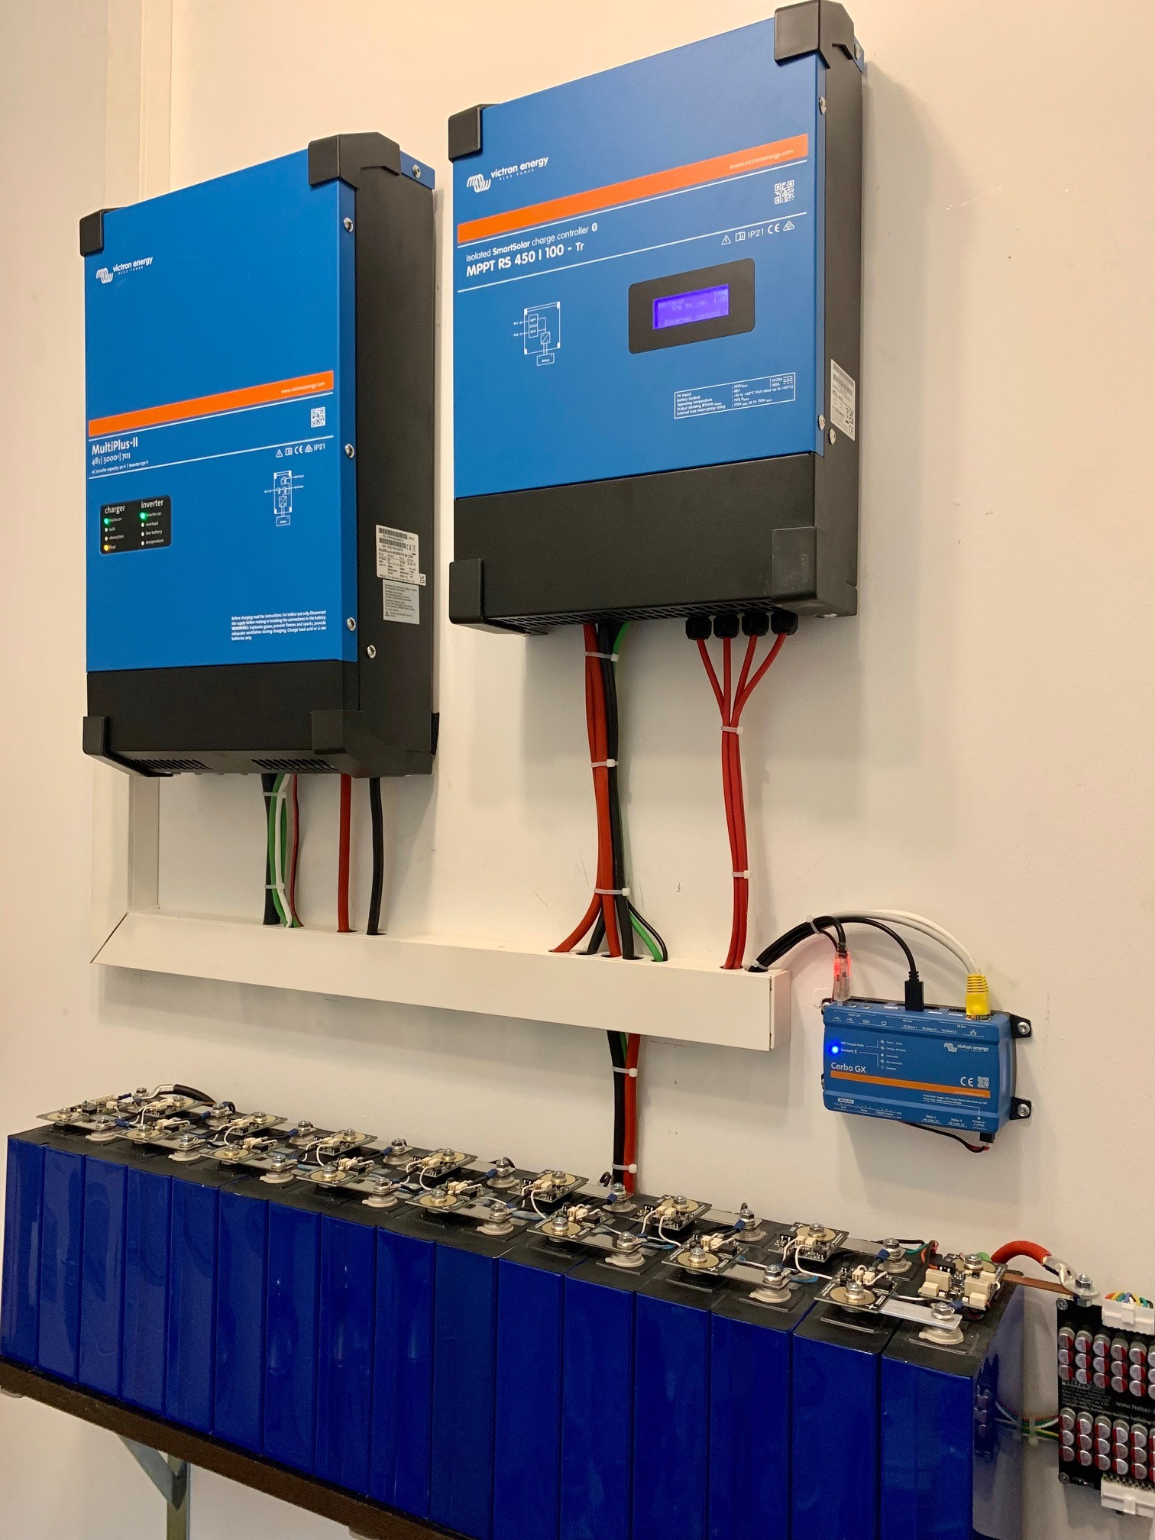

*BU: Solarstromspeicher für PV-Anlage (Foto: K. Kopp)*

**Über die Landesenergie- und Klimaschutzagentur Mecklenburg-Vorpommern GmbH**

Die Landesenergie- und Klimaschutzagentur Mecklenburg-Vorpommern GmbH (LEKA MV) wurde 2016 gegründet und ist mit den drei Standorten Stralsund, Schwerin und Neustrelitz landesweit aktiv. Als landeseigene Einrichtung berät die LEKA MV Kommunen, Unternehmen und Bürger kostenlos und neutral in allen Fragen der Energieeffizienz und der Energiewende. Darüber hinaus vernetzt die LEKA MV in eigenen Schulungen und Veranstaltungen die landesweiten Akteure der Energiewende, vermittelt Wissen an Entscheidungsträger und berät zu Fördermöglichkeiten. Weitere Informationen unter [www.leka-mv.de](http://www.leka-mv.de).

**Über die Kampagne MVeffizient**

Die Landesenergie- und Klimaschutzagentur Mecklenburg-Vorpommern berät im Rahmen ihrer Kampagne MVeffizient Unternehmen kostenlos und neutral in Sachen Energieeffizienz, erneuerbare Energien, E-Mobilität und Wasserstoff. Dabei werden auch Chancen zur langfristigen Reduzierung von Betriebskosten und die Erschließung von Wettbewerbsvorteilen aufgezeigt. In Vor-Ort-Gesprächen informieren die Mitarbeiter direkt über mögliche Maßnahmen sowie Fördermöglichkeiten und stellen Kontakte zu Energie- und Fördermittelberatern her. Die Kampagne wird mit Mitteln aus dem Europäischen Fonds für Regionale Entwicklung (EFRE) gefördert und endet am 31.12.2022. Weitere Infos unter: [www.mv-effizient.de](http://www.mv-effizient.de).

Fotos und Text stehen unter folgendem Link zum Download zur Verfügung: <https://www.mv-effizient.de/presse/pressemitteilungen/> bzw. [www.mv-effizient.de/presse/pressematerial/](http://www.mv-effizient.de/presse/pressematerial/)

**Pressekontakt:**

Landesenergie- und Klimaschutzagentur Mecklenburg-Vorpommern GmbH

Kerstin Kopp

Bertha-von-Suttner-Str. 5

19061 Schwerin

Tel.: 0385 3031640

E-Mail: kerstin.kopp@leka-mv.de